Министерство образования Республики Беларусь

Учреждение образования
БЕЛОРУССКИЙ ГОСУДАРСТВЕННЫЙ УНИВЕРСИТЕТ
ИНФОРМАТИКИ И РАДИОЭЛЕКТРОНИКИ

Факультет Информационных технологий и управления
Кафедра Интеллектуальных информационных технологий

ОТЧЁТ
По лабораторной работе № 1
по дисциплине «Естественно-языковой интерфейс интеллектуальных систем»
по теме: “Разработка автоматизированной системы формирования словаря естественного языка”

Выполнил: Веркович Е. В.
Лукашевич К. С.
гр. 221703

Проверил: Крапивин Ю. Б.

Минск 2025
Цель работы:
Освоить принципы разработки прикладных сервисных программ для решения задачи автоматического лексического и лексико-грамматического анализа текста естественного языка.
Задание:
Список слов, упорядоченный по алфавиту и включающий только лексемы с дополнительно оформленными записями для образования cловоформ. В этих записях должна храниться следующая информация: основа слова; часть речи; окончания слова, соотнесенные с соответствующей
морфологической информацией: род, падеж, число и т.п. При работе с таким
словарем должны быть обеспечены средства генерации той или иной
словоформы в соответствии с введенными «правилами».

Структурно-функциональная схема разработанного приложения
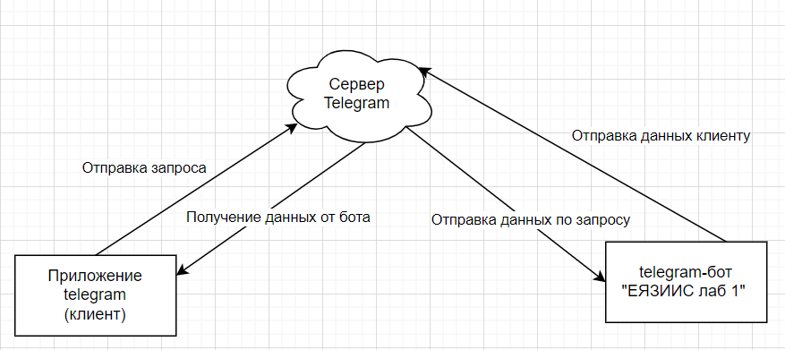
Механизм взаимодействия с программой посредством приложения telegram

Пользователь загружает word-документ (.docx файл) с помощью приложения telegram, а также отправляет команды в чат с ботом. Запросы отправляются на сервер telegram, который отправляет обновления о состоянии чата. Бот соответственно получает апдейты(обновления) посредством поллинга(постоянного опроса сервера на наличие обновлений, адресованных боту).

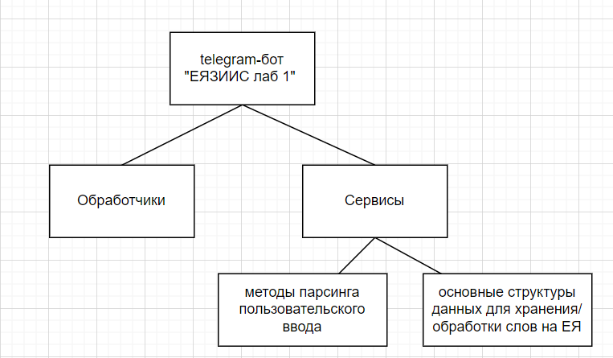
Структурно-функциональная схема программы(бота)

Само приложение(бот) состоит из двух основных модулей - обработчиков и сервисов.
Обработчики или хендлеры реализуют обработку запросов от пользователя: реагируют на команды и различный пользовательский ввод.
К сервисам относятся методы парсинга пользовательского ввода, то есть вспомогательные функции для обработчиков, а также основная логика, которая включает структуры данных для хранения и обработки слов естественного языка, в данном случае английского. Такими структурами данных являются классы реализующие словарь, лексему, а также классы реализующие генерацию словоформ для разных частей речи.

Описание структур хранения данных

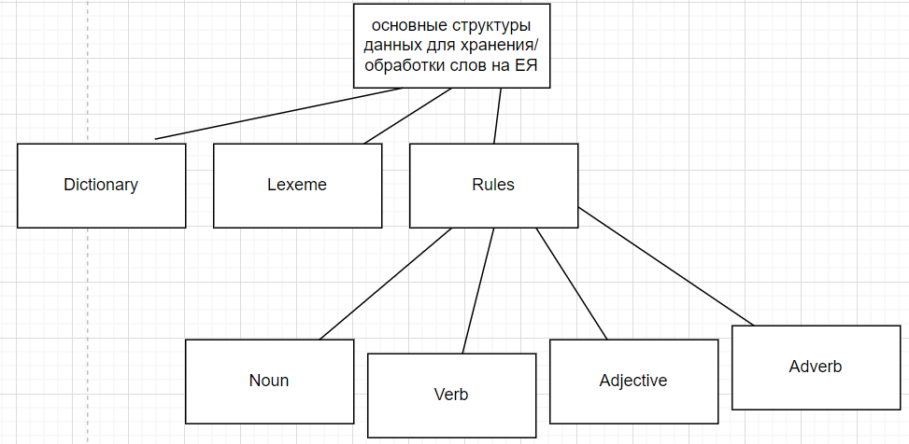
Основные структуры данных

Перечислим основные классы, которые реализуют работу программы:
- Dictionary - Класс, реализующий словарь, который хранит ассоциативный массив пар ключ-значение, где ключ - строка, которая является словом из документа, а значение - соответствующая ей структура данных Lexeme.
Словарь автоматически сортирует ключи в алфавитном порядке. Содержит метод add_word - который добавляет слово в словарь, а также метод generete_form - интерфейс генерации словоформы.
- Lexeme - класс, который содержит информацию о слове. Его лемму, часть речи, морфологическую информацию, а также класс-правило, с помощью которого может изменяться слово. Соответственно этот класс реализует лексему.
- Rules - модуль содержащий классы, реализующие генерацию словоформ по частям речи. Содержит следующие классы:
  - Noun - Класс, который генерирует словоформы для существительных
  - Verb - Класс, который генерирует словоформы для глаголов
  - Adjective - Класс, который генерирует словоформы для прилагательных
  - Adverb - Класс, который генерирует словоформы для наречий

Описание алгоритмов обработки данных

- Формирование словаря

Ниже представлены блок-схемы, на которых отражен процесс базовой работы со словарём со стороны пользователя, а также алгоритм обработки данных, загружаемых для формирования словаря в программе.
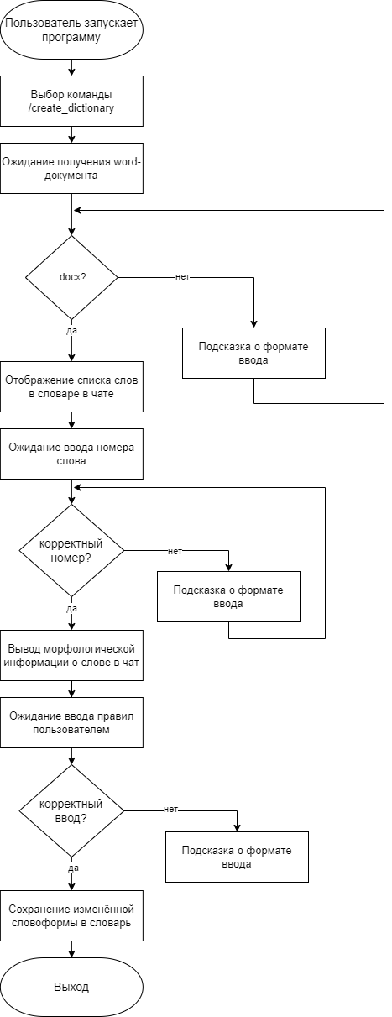
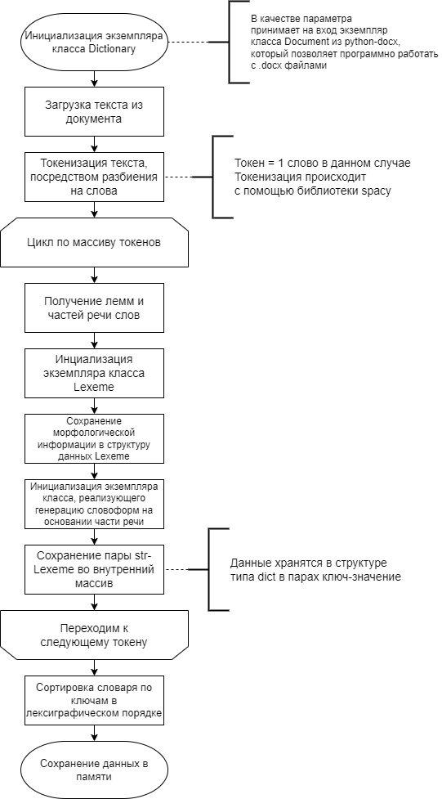
- Генерация словоформ
Ниже представлены блок-схемы, описывающие алгоритмы генерации словоформ.

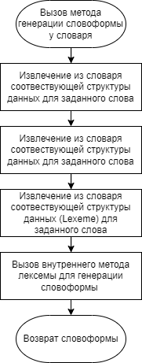

Существительное
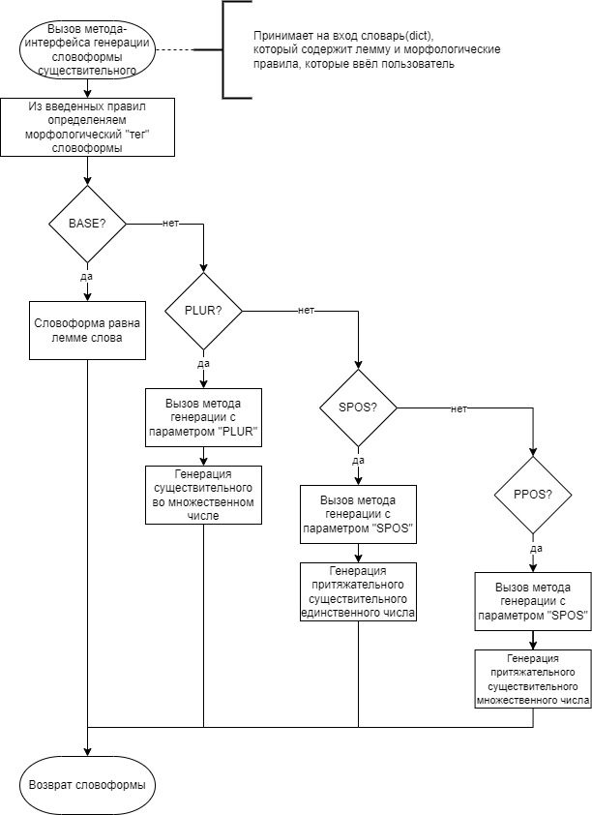

Глагол
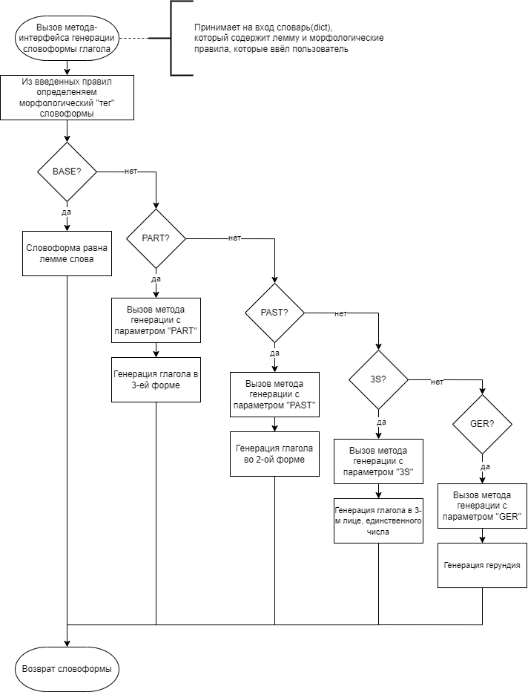

Прилагательное
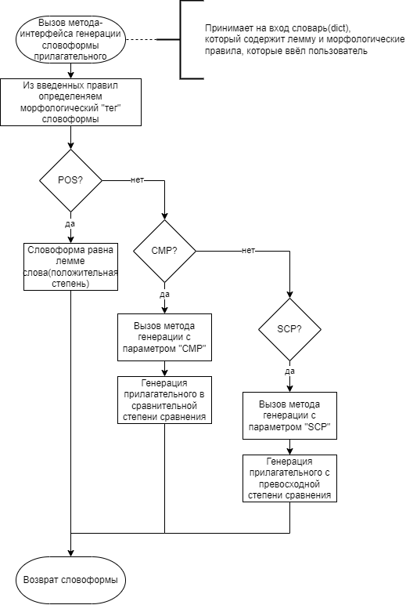

Наречие

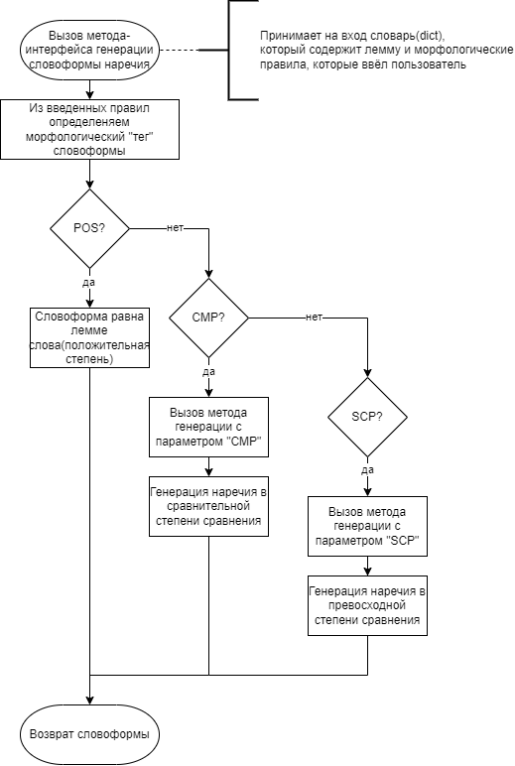

Тест производительности:
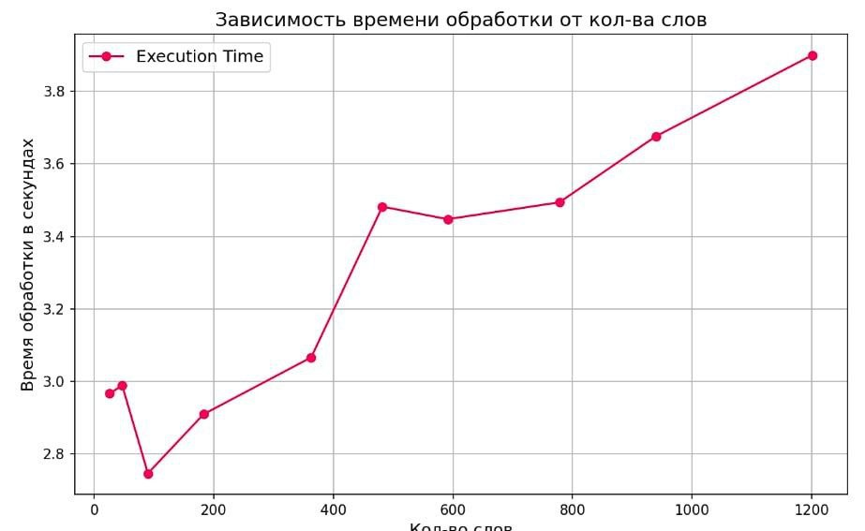

На данном графике показана зависимость времени обработки текста от количества слов. Видно, что с увеличением количества слов время обработки также возрастает. Это указывает на линейную зависимость между количеством слов и временем обработки, хотя есть небольшие отклонения. Общая тенденция — увеличение времени обработки при увеличении объема текста.

Вывод:
Данная программа представляет собой инструмент для создания списка словоформ, включающих основы слова а также сгенерированные словоформы. Она также предоставляет возможность пользователю редактировать морфологическую информацию для словоформ. Данная программа имеет перспективы в области анализа текстов и книг для подведения различных статистик.

